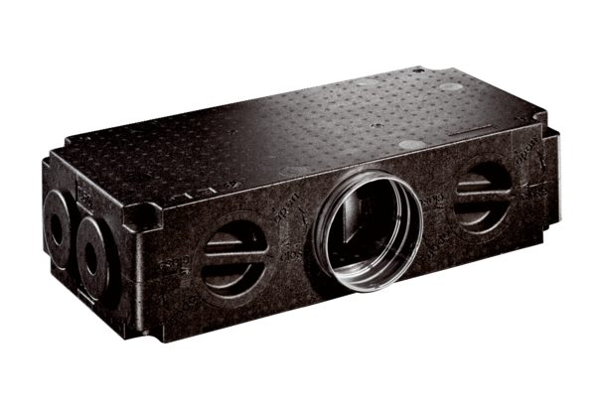Razdjelnik zraka od plastike, 8-struki MF-V75-8Jedinica za pakiranje: 1 komAsortiman: K
Broj artikla: 0059.0980Proizvođač: MAICO

